Le logement intergénérationnel

Une richesse pour tous !

Seniors : et si vous receviez un étudiant ?

ASBL « 1 Toit 2Ages »

GSM Bruxelles: 0475 93 28 28
GSM Namur – Louvain La Neuve
0479 80 98 85
1toit2ages@telenet.be
www.1toit2ages.be

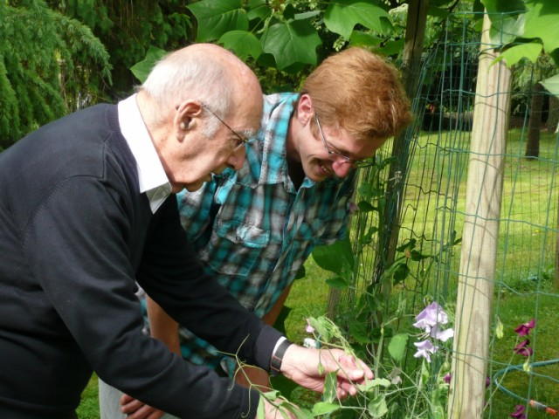


Vous êtes senior et souhaitez :
-Rompre votre solitude
-Etablir une relation conviviale
-Vous sentir en sécurité
-Bénéficier d’un complément de revenus

Vous êtes étudiant à la recherche de :
-Un logement accessible
-Un environnement convivial propice à la réussite de vos études
-Une prise d’indépendance progressive

Pour tous:
Vivre une rencontre enrichissante !

L’ASBL 1 Toit 2 Ages propose :

- de vous rencontrer personnellement
- de sélectionner les candidats
- de mettre en relation des seniors et des jeunes dont les attentes sont compatibles

- de suivre tout au long de l’année chacun des binômes.

2 formules sont à votre disposition:

-Logement économique :
avec présence régulière de l’étudiant et services rendus : faire des courses, faire la lecture…

-Logement avec loyer :
Aucun engagement de la part de l’étudiant.

Cotisation annuelle :

Etudiants : formule 1 300€
Formule 2 180€

Seniors : formule 1 300€
Formule 2 200€

A partir de janvier, adhésion au prorata du nombre de mois restant

